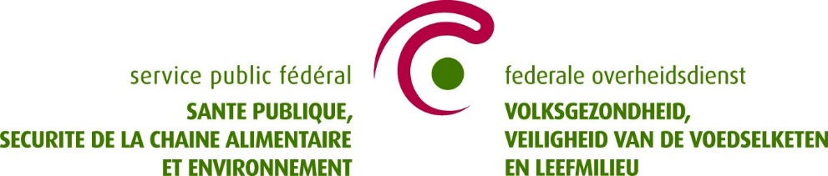

2023 - les communiqués de la CIM
Communiqué du 8 novembre 2023
Communiqué du 22 mai 2023
Communiqué du 26 avril 2023
Communiqué du 22 mars 2023

